РОСТОВСКАЯ ОБЛАСТЬ
СОБРАНИЕ ДЕПУТАТОВ СЕМИКАРАКОРСКОГО
ГОРОДСКОГО ПОСЕЛЕНИЯ

РЕШЕНИЕ

Об определении мест для
выгула домашних животных

Принято
Собранием депутатов № 193 24.09.2020 г.

В целях регулирования вопросов в сфере благоустройства территории Семикаракорского городского поселения в части выгула домашних животных, а так же повышения комфортности и безопасности условий проживания граждан, в соответствии со статьей 8, пункта 3 части 5 статьи 13 Федерального закона от 27.12.2018 № 498-ФЗ «Об ответственном обращении с животными и о внесении изменений в отдельные законодательные акты Российской Федерации» Собрание депутатов Семикаракорского городского поселения

РЕШИЛО:

1. Определить места для выгула домашних животных на территории Семикаракорского городского поселения согласно Приложению 1 к настоящему решению.

2. Утвердить требования к виду и размещению указателей «выгул домашних животных» согласно Приложению 2 к настоящему решению.
3. Настоящее решение вступает в силу после официального обнародования на информационном стенде в здании Администрации Семикаракорского городского поселения и библиотеке муниципального бюджетного учреждения «Городской культурно - досуговый центр».
4. Контроль за исполнением настоящего Решения возложить на комиссию по строительству, экологии и хозяйственному развитию Семикаракорского городского поселения (Трухачева А.В.).

Председатель Собрания депутатов - глава
Семикаракорского городского поселения В.П. Науменко

г. Семикаракорск
24.09.2020 г.
№ 193

Приложение 1 к решению
Собрания депутатов
Семикаракорского
городского поселения
«Об определении мест для выгула
домашних животных»

Перечень мест
для выгула домашних животных на территории
Семикаракорского городского поселения

1. Ростовская область, Семикаракорский район, примерно 22 метрах на север от строения, расположенного по адресу: город Семикаракорск, улица Мира,27

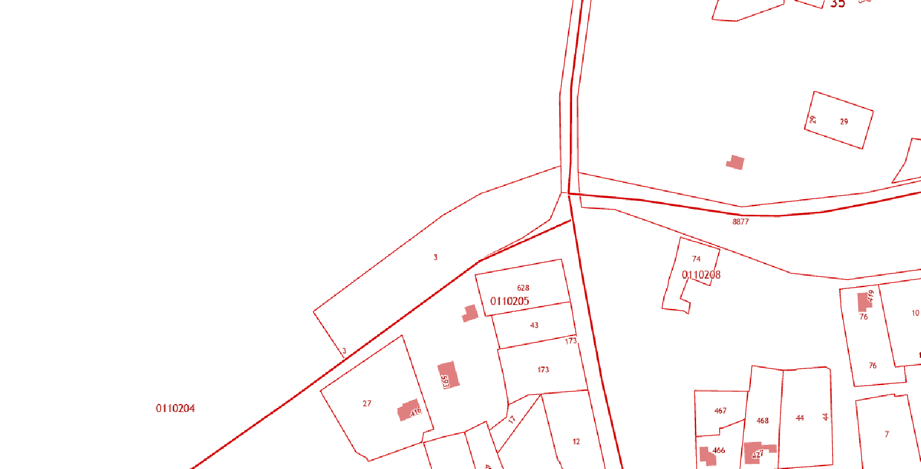
Место для выгула домашних животных

2. Ростовская область, Семикаракорский район, примерно 65метрах на север от строения, расположенного по адресу: город Семикаракорск, улица Луговая, 15

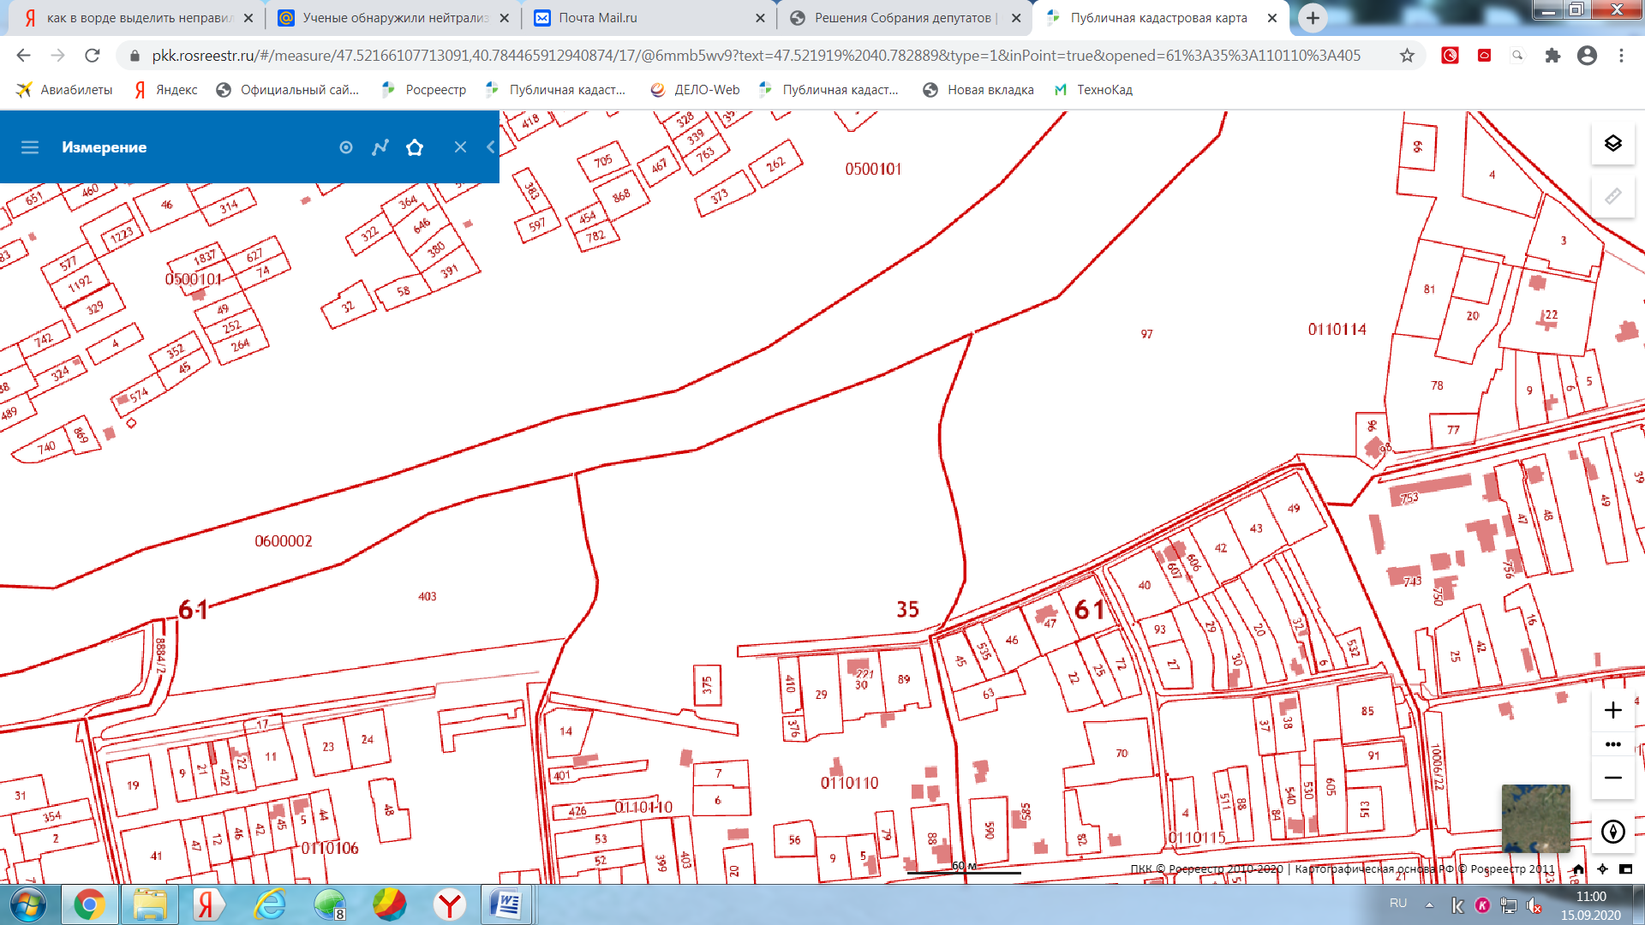
Место для выгула домашних животных

Приложение 2 к решению
Собрания депутатов
Семикаракорского
городского поселения
«Об определении мест для выгула
домашних животных»

Требования к виду и размещению указателей
«выгул домашних животных»

1. Границы территории места для выгула домашних животных обозначаются Администрацией Семикаракорского городского поселения указателями «выгул домашних животных», размещаемыми по периметру границ данной территории на высоте не ниже 1,5 метров от уровня земли, на расстоянии, обеспечивающем видимость от одного указателя до следующего ближайшего.
2. Указатели «выгул домашних животных» изготавливаются из деревянных или металлических материалов, размерами: ширина не менее 30 см, высота не менее 20 см, окрашиваются красителем красного цвета с наружной стороны периметра территории и жёлтого цвета с внутренней стороны периметра территории, а также снабжаются текстом красителя чёрного цвета «выгул домашних животных»:
2.1. Вид указателя «выгул домашних животных» с наружной стороны периметра территории.

МЕСТО
ВЫГУЛА
ДОМАШНИХ
ЖИВОТНЫХ

2.2. Вид указателя «выгул домашних животных» с внутренней стороны периметра территории.

МЕСТО
ВЫГУЛА
ДОМАШНИХ

